**Metoda konstrukce na základě algebraických výrazů.**

Nejjednodušším případem je řešení konstrukčních úloh, v nichž máme sestrojit úsečku, jejíž velikost závisí na velikostech daných úseček, přičemž tento vztah je dán algebraickým výrazem.

Jsou dány úsečky o velikostech $a, b, c$. Sestrojte úsečku o velikosti x, jestliže platí:

1. Součet, rozdíl: $x= a+b, x= a-b$.
2. Čtvrtá geometrická úměrná: $x= \frac{a∙b}{c}; \frac{x}{b}= \frac{a}{c}; \frac{x}{a}= \frac{b}{c}$.



1. $x= \sqrt{a^{2}+ b^{2}}.$ Podle Pythagorovy věty, je-li $x$ velikost přepony pravoúhlého trojúhelníku o odvěsnách velikosti $a,b$.
2. $x= \sqrt{a^{2}- b^{2}}.$ Podle Pythagorovy věty, je-li $x$ velikost odvěsny pravoúhlého trojúhelníku o přeponě velikosti $a$ a jedné odvěsně velikosti $b$.
3. $x= \sqrt{a ∙b};a :x=x :b$. Střední geometrická úměrná (geometrický průměr); konstrukce s použitím Euklidovy věty o výšce, resp. o odvěsně.



1. $x= \sqrt{2}a.$ Velikost úhlopříčky čtverce o straně velikosti $a$.
2. $x= \frac{\sqrt{3}}{2}a$. Velikost výšky rovnostranného trojúhelníku o straně velikosti $a$.

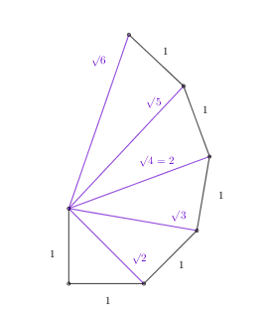

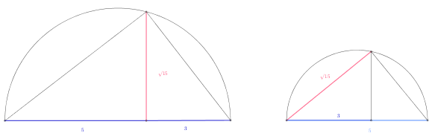

Všechny algebraické výrazy konstruujeme na základě těchto konstrukcí.

Přidáme ještě další vlastnosti a z tohoto plynoucí konstrukce.

1. Dělení úsečky, tj. bodem $X$ rozdělte úsečku $AB$ např. v poměru $3:1$ (užitím podobnosti trojúhelníku).

Pozn.: Je-li úsečka rozdělena bodem na dvě části tak, že poměr menší části k větší části je stejný jako poměr větší části k celé úsečce, pak říkáme, že úsečka je rozdělena „**zlatým řezem**“.

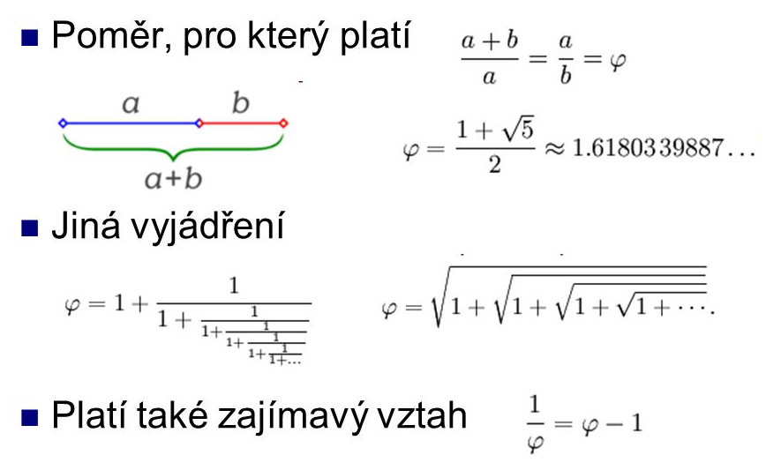

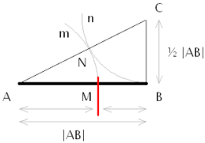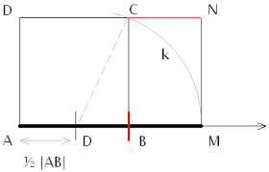

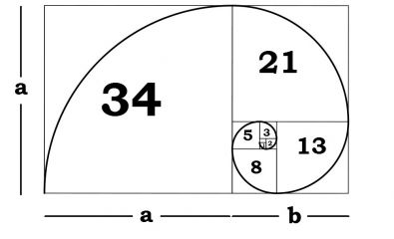

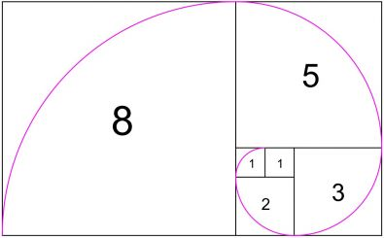

**Def.:** Nechť $A, B, C$ jsou tři různé body přímky. **Dělicí poměr** bodu $C$ vzhledem k bodům $A, B$, který značíme $(ABC)$, je reálné číslo $λ$, jehož absolutní hodnota je rovna poměru úseček $\left|AC\right| : \left|BC\right|$ a které je kladné, leží-li bod $C$ vně úsečky $AB$ a záporné, leží-li bod $C$ uvnitř úsečky $AB$.



**V5.** Jsou-li $A, B$ dva navzájem různé body, pak každý bod $X$ přímky $AB$ různý od bodů $A, B$ má vzhledem k bodům $A, B$ určitý dělicí poměr $λ ≠1, 0$. Střed úsečky $AB$ má vzhledem k jejím krajním bodům dělicí poměr rovný $-1$.

**V6.** Dělicí poměr se **rovnoběžným** promítáním **zachovává**.

**V7.** Dělicí poměr se **středovým** promítáním **nezachovává**.